# Grafana集成到自己的Web项目

Web项目中我使用iframe直接嵌套进去的



但是浏览器缓存清除了或者session失效了，每次进入Web页面看Grafana的时候就需要重新登录，在官方社区查找，并没有太好的执行办法，最后决定把Grafana设置成匿名登录：

修改conf/ custom.ini目录下的默认配置文件内容：

找到：# enable anonymous access

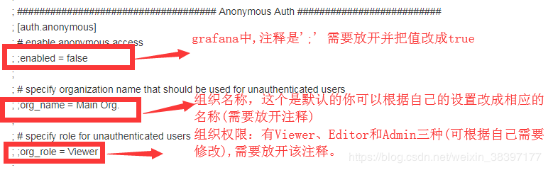

然后重启grafana服务（systemctl restart grafana-server）就可以。

## 分享主页

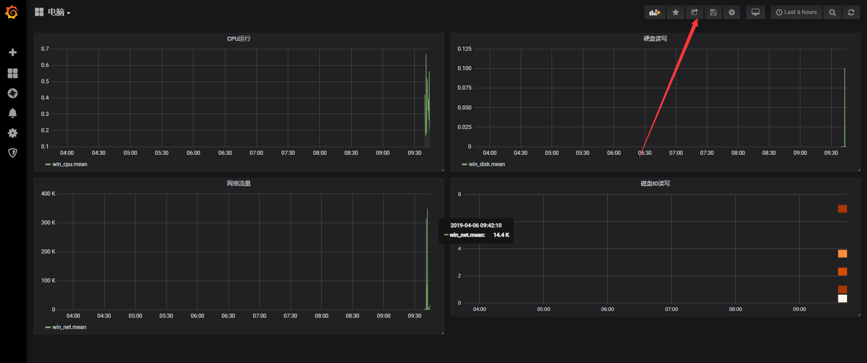

. 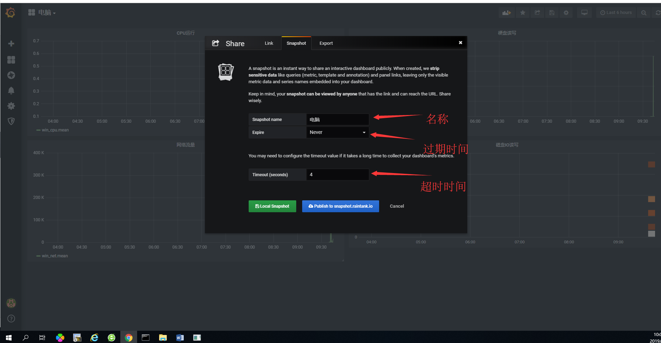

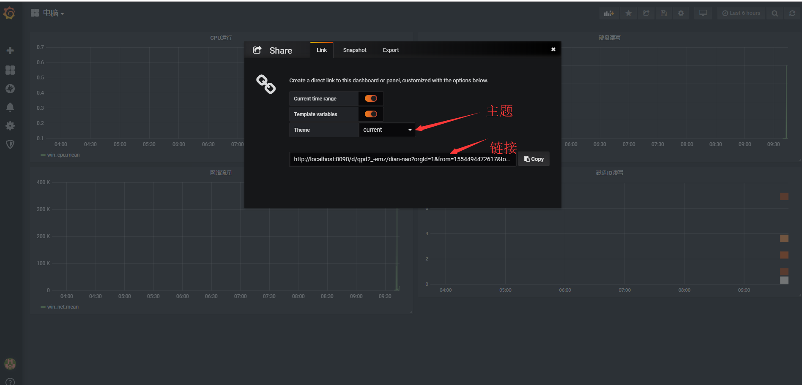

## 分享单个图表

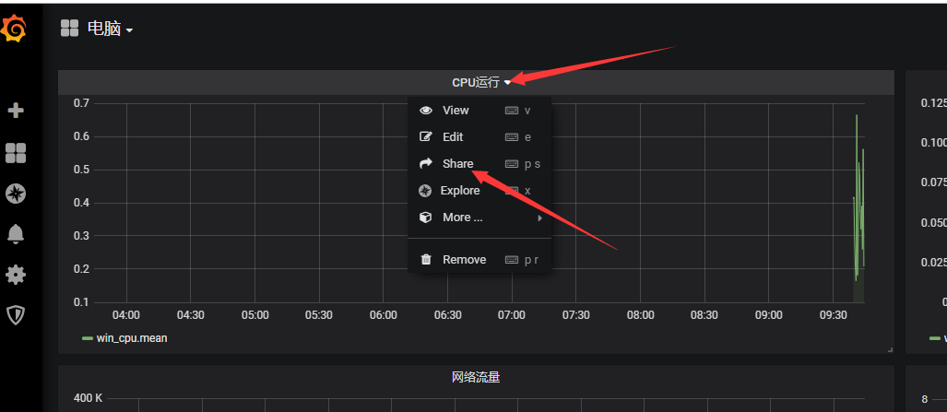

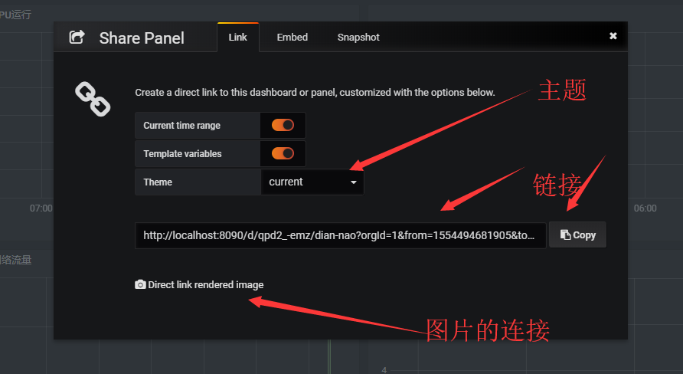

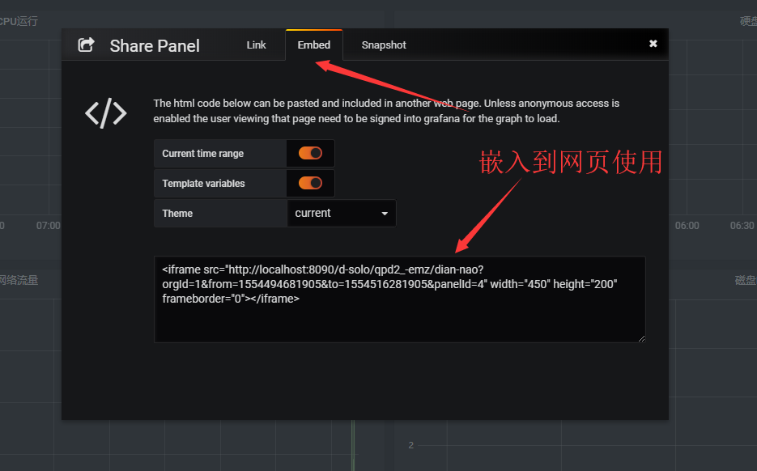

结果如下

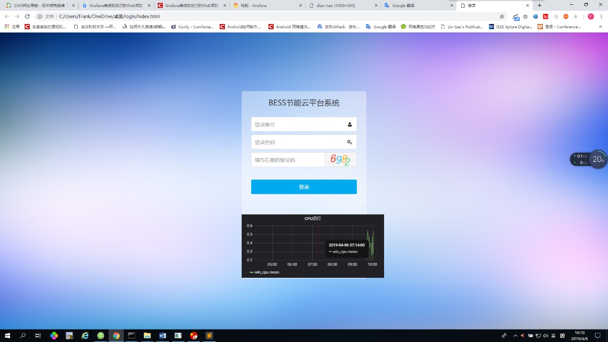

## 图表连接

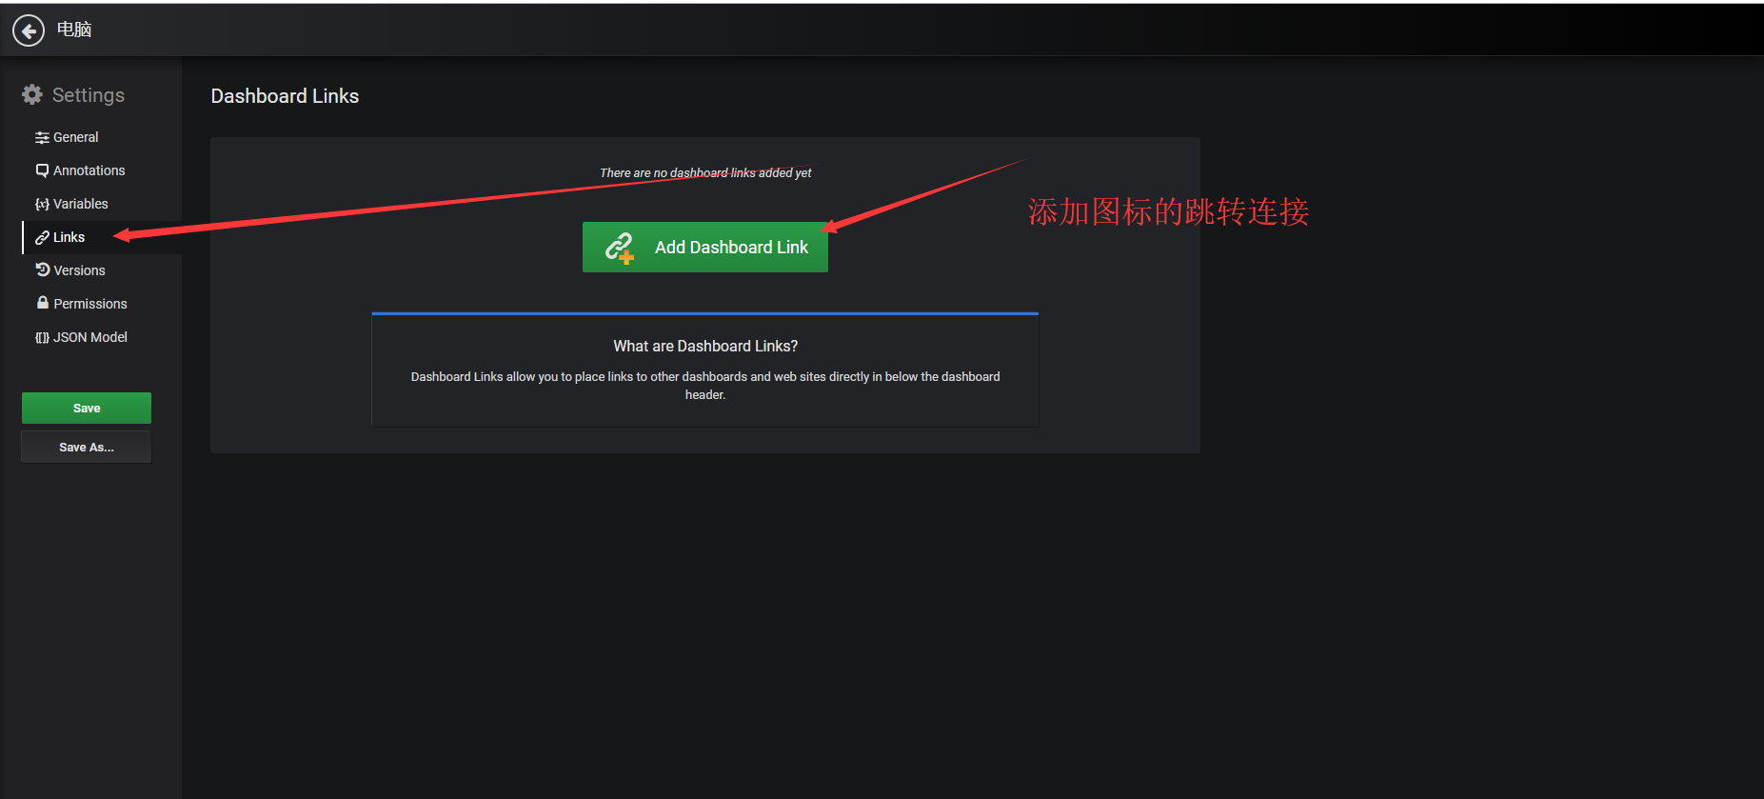

## 设置报警

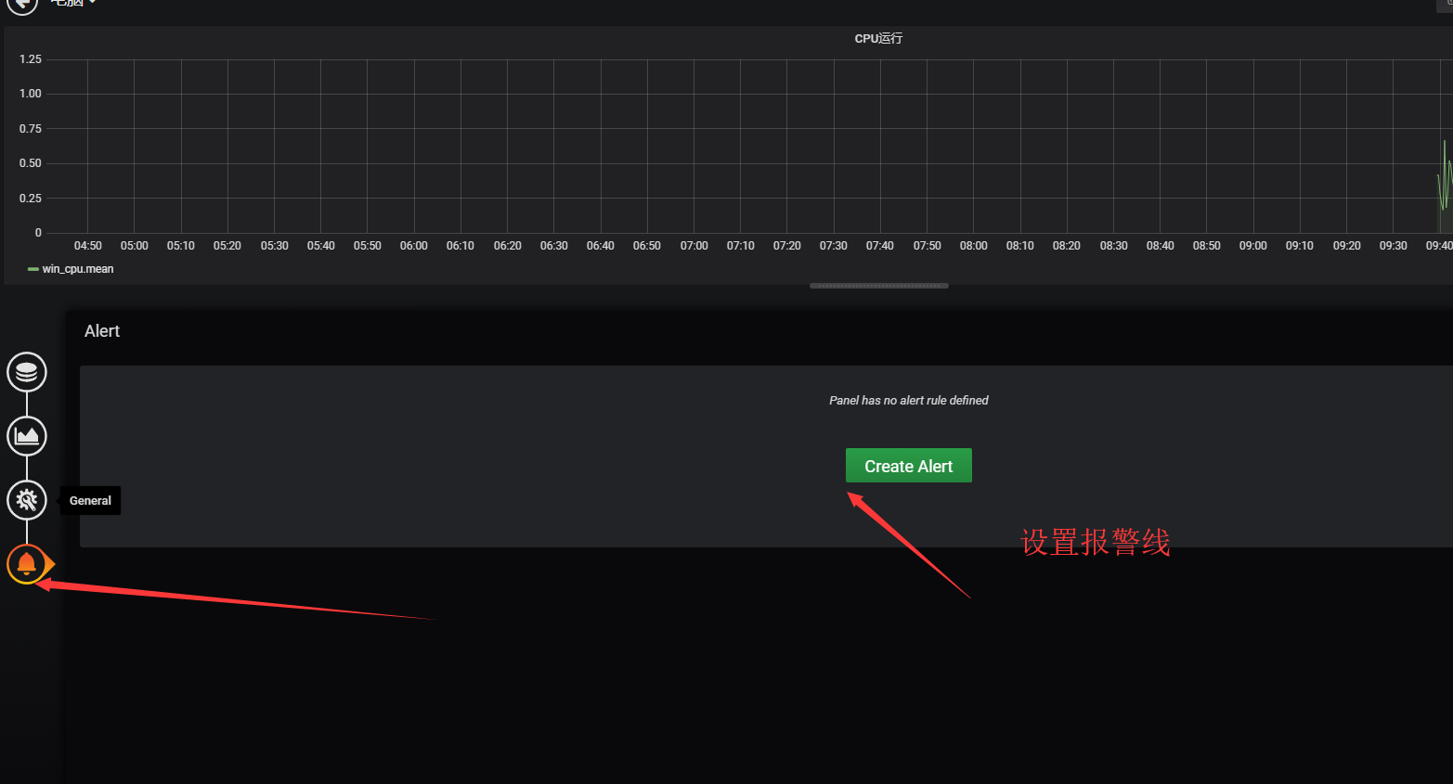

## 显示数据表

与图配合使用，显得更友好。

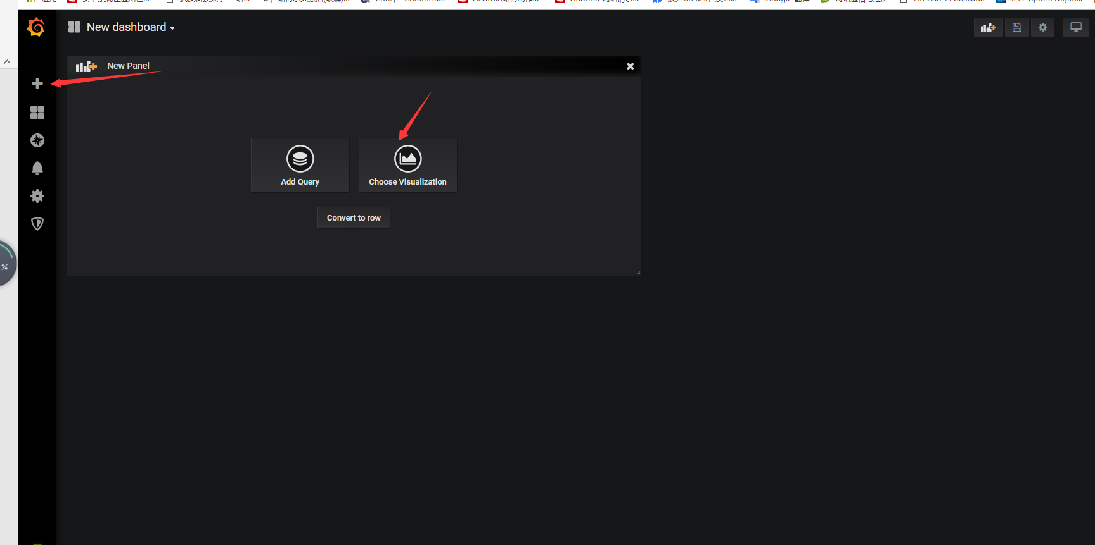

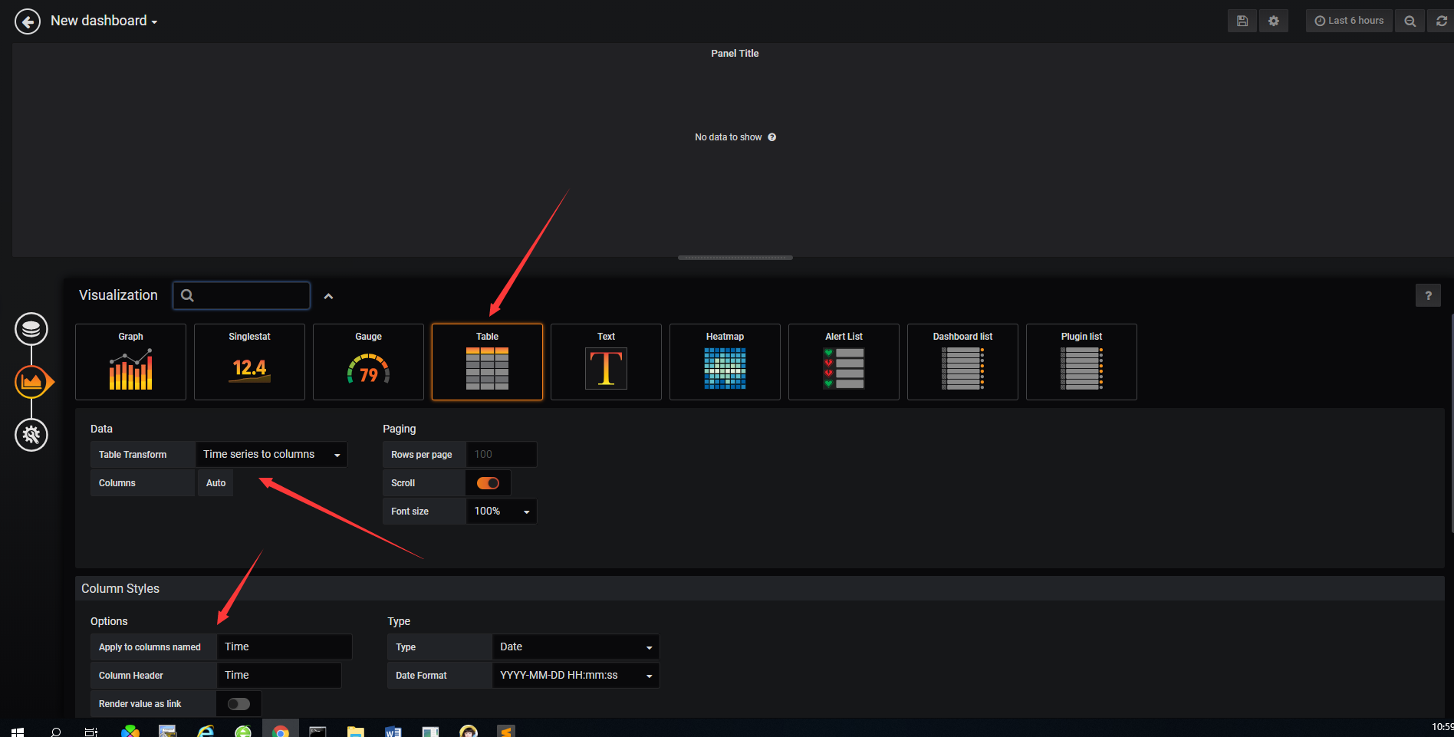

最后以数据表的形式展现。在图上面添加连接，跳转到表上面。

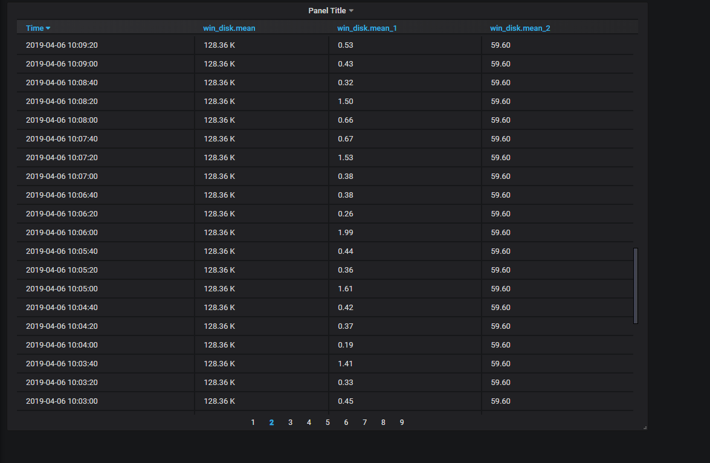

分享连接同上面一样。